* 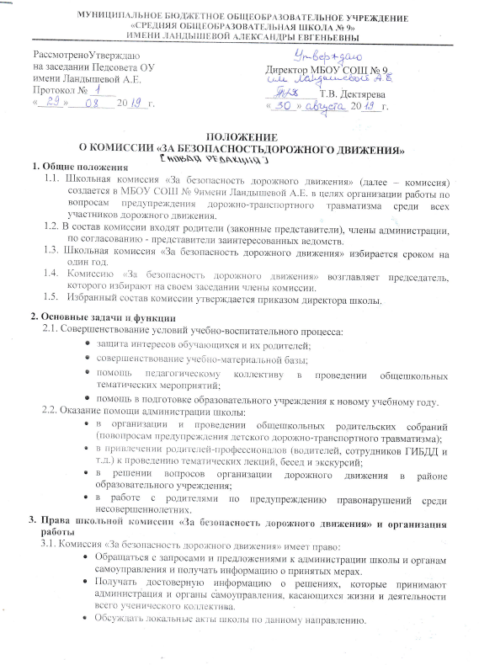Вызывать на заседания комиссии родителей и учащихся по решению классных родительских комитетов.
* Выносить общественные порицания родителям, не занимающимся воспитанием детей в семье в данном направлении.
* Посылать благодарственные письма родителям учащихся за хорошее воспитание ребенка, за активную помощь в проведении массовых мероприятий в данном направлении.
* Обсуждать «Правила поведения учащихся» и «Положение о правах и обязанностях обучающихся, мерах поощрения и дисциплинарного взыскания». Вносить предложения по этим вопросам.
* Председатель комиссии «За безопасность дорожного движения» является членом педагогического совета образовательного учреждения и имеет право присутствовать и высказывать свою точку зрения на его заседаниях.
* Комиссия вправе поставить вопрос об отзыве из состава и замене членов комиссии, которые не принимают участие в её работе.
* Комиссия проводит свои заседания не реже одного раза в квартал.
* Решения считаются правомочными, если на заседании присутствовало не менее половины членов комиссии.
* Решения принимаются открытым голосованием простым большинством голосов.

1. **Делопроизводство**

4.1. Комиссия «За безопасность дорожного движения» ведет протоколы своих заседаний.

* 1. Протоколы записываются в книге протоколов комиссии. Каждый протокол подписывается председателем комиссии.